boomdiagrammen

oefening 1: een aangepaste dobbelsteen

In het casino wordt een nieuw spel geïntroduceerd.
Een aangepaste dobbelsteen heeft op twee zijvlakken het getal 1, en op de andere vier zijvlakken het getal 10.
Je moet 30 euro inzetten om het volgende spel een keer te mogen spelen:
Gooi 4 keer met deze dobbelsteen. De som van de 4 gegooide getallen krijg je daarna uitgekeerd.

1. Hoe groot is de kans dat je slechts 13 euro uitgekeerd krijgt?

2. Voor wie is dit spel op den duur winstgevend: voor de speler, of het Casino?

3. Om het spel onder de aandacht van de mensen te brengen, maakt het Casino er de volgende reclame voor:
(1) "De kansrijkste uitkering is hoger dan de inzet".
(2) "De kans per keer om te winnen is ruim 59 %."

Alhoewel deze uitspraken in strijd lijken met het antwoord op de vorige vraag, kloppen ze. Verklaar dit.

Boomdiagrammen in Geocadabra
Start Geocadabra, kies bestand, nieuw.
Het venster hiernaast verschijnt.
Kies statistiek en kans, boomdiagram en klik op [OK].

Het kansboom dialoog verschijnt. Zie figuur op de volgende pagina..
Vul de gegevens van de opgave in zoals aangegeven.

Het kansboom diagram gebruikt algemene termen, die je moet interpreteren in de richting van de gegeven opgave. Het diagram kan worden gebruikt voor alle kansmodellen die je kunt simuleren met een trekking (met of zonder teruglegging) uit een vaas.
(Probeer de instellingen op de volgende pagina te begrijpen.)
Het kansboom dialoog

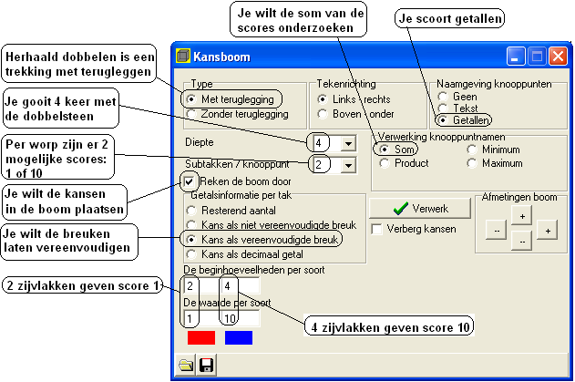

Wanneer je dit allemaal hebt ingevuld, kun je op de [verwerk]-knop klikken, en de boom verschijnt:

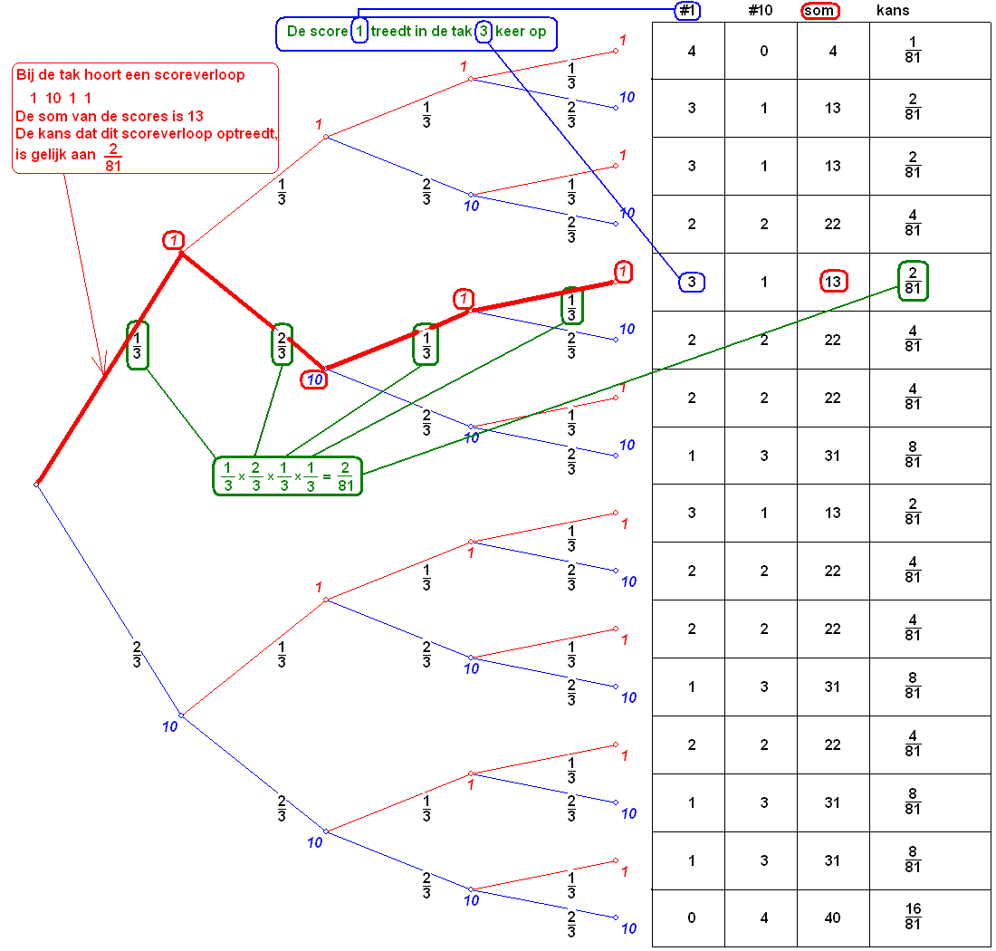
De antwoorden op de vragen:

1. P(som = 13) =

2. Gemiddeld zal er 28 euro worden uitgekeerd.
Aangezien de inzet telkens 30 euro is, zal het Casino per speler een winst van 2 euro kunnen verwachten.

3. In de vierde regel van de kansverdeling staat de grootste kans: 32 / 81, bij een som-waarde van 31 euro.
Uitspraak (1) klopt dus.

De kans om te winnen is de kans op een uitkering van tenminste 31 euro.
Dus is P (som = 31) + P (som = 40) = .
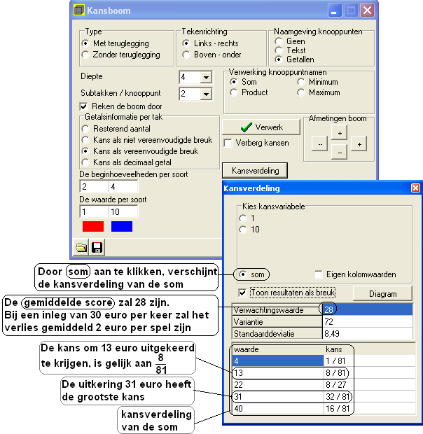
Ook uitspraak (2) klopt!

Als je klaar bent, kun je de kansboom ook bewaren.

Links onder vind je hiervoor de afbeelding van een diskette.
Sla het resultaat van deze oefening op als oefening1.

Later kun je de tekening weer openen met het mapje:

oefening 2: trekken met of zonder terugleggen

Een trekking met terugleggen
In een vaas zitten drie soorten balletjes:
1 balletje met het getal 5 erop;
2 balletjes met het getal 2 erop;
3 balletjes met het getal 1 erop.
Neem, met terugleggen, 2 balletjes uit de vaas en noteer het product van de scores op beide balletjes.
Welke waarde kun je gemiddeld voor dit product verwachten als je dit experiment vaak herhaalt?

Begin in Geocadabra met een nieuwe tekening: statistiek en kans, boomdiagram.
Vul het dialoog als volgt in:

Wanneer de instellingen zijn zoals in dit dialoog, klik je op [verwerk].
De kansboom wordt getekend:

Hoe bepaal je, uitgaande van deze doorgerekende kansboom, de verwachte productwaarde?
(Antwoord: Je vermenigvuldigt elke product-waarde met zijn kans, en telt de resultaten op:
.)

Je kunt ook de kansverdeling ( = product-kans tabel) eerst vereenvoudigen.
Klik hiertoe op [kansverdeling]. Je krijgt het volgende venster:

In deze kansverdelingstabel zijn takken met gelijke productwaarde bij elkaar gezet.
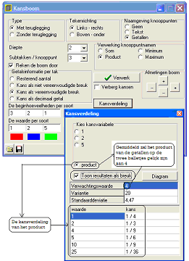
De verwachtingswaarde blijkt 4 te zijn.

Dezelfde trekking, nu zonder terugleggen
In een vaas zitten drie soorten balletjes:
1 balletje met het getal 5 erop
2 balletjes met het getal 2 erop
3 balletjes met het getal 1 erop
Neem, zonder terugleggen, 2 balletjes uit de vaas en noteer het product van de scores op beide balletjes.
Welke waarde kun je gemiddeld voor dit product verwachten als je dit experiment vaak herhaalt?
Begin in Geocadabra met een nieuwe tekening: statistiek en kans, boomdiagram.
Vul het dialoog als volgt in:
Klik op [verwerk], en de boom verschijnt:
Klik op [kansverdeling], en je ziet:

Bewaar de kansboom onder oefening2
Sluit dit venster, en kies nu oefening 3
Oefening 3: een niet-symmetrische boom

Standaard kan met het kansboom dialoog een groot aantal trekkingen worden doorgerekend, die te simuleren zijn met een vaasmodel met of zonder teruglegging.
Het is ook mogelijk, afwijkende bomen te tekenen. Je kunt bijvoorbeeld de boom tekenen (en bijvoorbeeld printen) als oefenmateriaal.

Een voorbeeldopgave
Van acht batterijen zijn er twee leeg, maar je weet niet welke.
Je test telkens één batterij tot je weet, welke twee batterijen de lege zijn.
Hoe groot is de kans dat je meer dan 4 keer moet testen?

Begin in Geocadabra met een nieuw boomdiagram. Vul dit als volgt in:
Klik op [verwerk] om de kansboom van de volgende pagina te krijgen:

De kans dat je meer dan vier keer moet testen om de twee lege batterijen te vinden is het complement van de kans dat dit wel lukt in 4 tests. Die kansen zijn in het boomdiagrammet afgeronde hoeken omrand.
Opgeteld zijn deze kansen , dus is de gevraagde kans gelijk aan .

(In de kansboom kun je eventueel alle takken waar als kans bij staat, weglaten. Deze zijn eigenlijk overbodig. Immers kun je eerder stoppen dan na 4 tests zodra je de twee lege batterijen gevonden hebt.
Deze overbodige deeltakken zijn hierboven met rechte hoeken aangegeven.)
Het antwoord kun je ook in de kansverdeling zien:

Bewaar dit resultaat onder oefening3

Maak je eigen oefenmateriaal

Wanneer je moeite hebt met het tekenen van een boom, kan Geocadabra je
helpen. Teken en print de boom en je kunt het rekenwerk eerst eens zelf
proberen. Kijk hieronder, hoe dat moet:

Door de boom te printen, kun je het resultaat gebruiken om te oefenen.
Achteraf kun je in Geocadabra weer de kansen erbij laten maken en de
opgave nakijken.

